Výzva na predloženie cenovej ponuky

- Identifikácia verejného obstarávateľa:
Názov: Ledrov spol. s.r.o.
Sídlo: Schreiberova 369, 02061 Lednické Rovne
Zastúpený: Tomáš Pokorný, konateľ spoločnosti
IČO: 31635041
DIČ: 2020442105
Bankové spojenie: PRIMA BANKA a.s.
Číslo účtu: 2821025001/5600
IBAN: SK32 5600 0000 0028 2102 5001
Telefón a E-mail: +421 910 951 882; e-mail: konateľ@ledrov.sk
Kontaktné údaje pre VO: Tomáš Pokorný
Telefón: 0910 951 882
E-mail konateľ@ledrov.sk

- Predmet zákazky : Dodávka elektrickej energie s prevzatím zodpovednosti za odchýlku. Dodávka elektrickej energie vrátane distribučných služieb.

- Opis predmetu zákazky:
Predmetom zákazky dodanie dohodnutého množstva silovej elektriny na 24 mesiacov s prevzatím zodpovednosti za odchýlku, a zabezpečenie distribúcie elektriny v kvalite garantovanej technickými podmienkami prevádzkovania distribučnej sústavy, distribúciu elektriny a poskytovanie systémových služieb do odberných miest odberateľa.
Dĺžka trvania zmluvy od 1.1.2021 do 31.12.2022.
Prehľad odberných miest s predpokladaným ročným odberom v (MWh) tvorí prílohu č. 1

- Komunikácia:
Kontaktná osoba: uvedená v bode 1. tejto výzvy

- Kritérium na vyhodnotenie ponúk:
Jediným kritériom na vyhodnotenie ponúk je cena celkom za celý predmet obstarávania v EUR s DPH
Ak uchádzač nie je platcom DPH, uvedie navrhovanú cenu celkom. Skutočnosť, že nie je platcom DPH, uvedie v ponuke. V prípade že sa poskytovateľ služby stane počas realizácie platcom DPH, bude cena považovaná za cenu vrátane DPH. Poradie uchádzačov sa určí porovnaním výšky navrhnutých ponukových cien za poskytnutie predmetu zákazky.
Úspešným uchádzačom bude ten, kto preukáže splnenie podmienky účasti a predloží ponuku s najnižšou cenou za celý predmet zákazky.

- Lehota viazanosti ponuky:
19.02.2020
- Obsah ponuky:
- odporúča sa predložiť návrh zmluvy k podpisu v deň vyhodnotenia ponúk
- Predkladanie ponúk:
Uchádzač predloží ponuku :
- Osobne, poštou na adresu sídla spoločnosti v jednej nepriehľadnej uzatvorenej obálke a označením: „Ponuka – Dodávka elektrickej energie “ alebo
- e-mailom na adresu : konatel@ledrov.sk ako sken dokumentu.
Miesto doručenia ponuky: Ledrov spol. s.r.o., Schreiberova 369, 02061 Lednické Rovne Lehota na predloženie ponuky: najneskôr do 18.02.2020 do 12:00 hod.
- Vyhodnotenie ponúk:
Dňa 18.02.2020 o 14:00 hod. v sídle spoločnosti, v ten istý deň bude podpísaná zmluva.

S pozdravom

...................................................................................
Tomáš Pokorný
konateľ spoločnosti

V Lednických Rovniach dňa 12.02.2020

Príloha č. 1

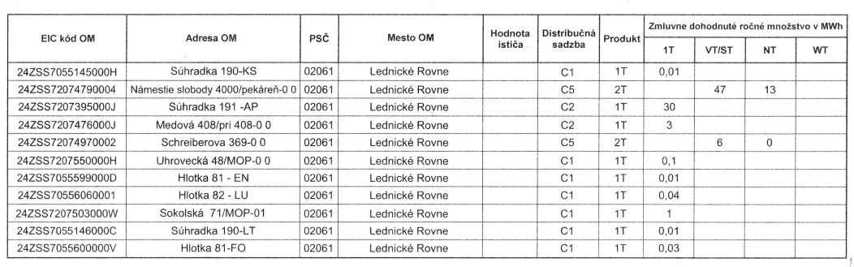

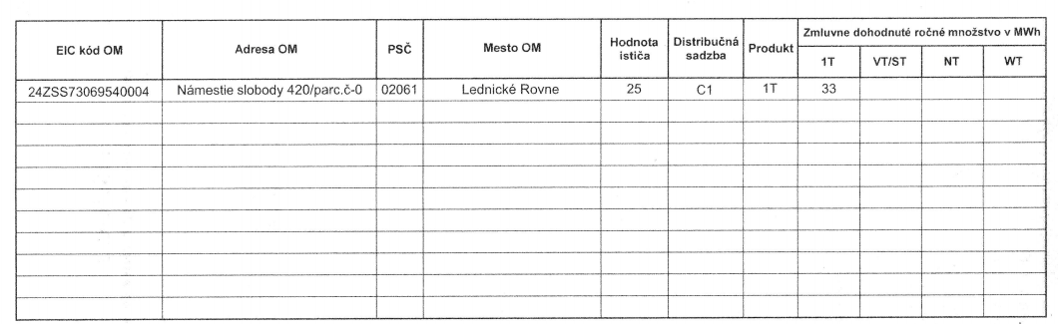

CENOVÁ PONUKA PRE LEDROV spol. s.r.o.

VYPRACOVANIE NA ZÁKLADE DOPYTU ZO DŇA: ....................................................

Ponuka od (identifikačné údaje spoločnosti):

...................................................................................................................................................

KALKULÁCIA CENY

Názov | Cena v EUR bez DPH | DPH | Celková cena v EUR s DPH
Cena v EUR/MWh za JT
Cena v EUR/MWh za 2T

Cenová ponuka je garantovaná počas celej dĺžky platnosti zmluvy od 1.1.2021 do 31.12.2022

Zaškrtnite:

SME PLATCI DPH / NIE SME PLATCI DPH

Vypracoval: ...............................................................................................................

Dňa: ...........................................................................................................................

Podpis a pečiatka za uchádzača: ................................................................................

